Отчёт по лабораторным работам №4 №5 «Низко-полигональное моделирование» ««Подготовка модели для сглаживания»
Выполнил: Ланин Вадим Романович, ТТ-21, вариант 18
23.05.2023 г.

1. Цель работы
Изучить методы и инструменты полигонального моделирования. По референсу создать низкополигональную модель с правильной топологией.

2. Задание на лабораторную работу
Ознакомиться с возможностями программы: полигональное программирование. По референсу создать низко полигональную модель бегунка для молнии, соблюдая его реальные размеры и пропорции. При моделировании требуется использовать минимум 2 объекта, которые выполнены с помощью сплайнов, и минимум 1 объект, выполненный методом лофта. Все объекты в сцене должны иметь правильную топологию.

3. Ход работы
Создание модели на основе референса (рисунок 1). Единицам измерения сцены заданы сантиметры после изучения размеров в интернете (Длина: 37 см, ширина: 14 см, высота: 17 см).

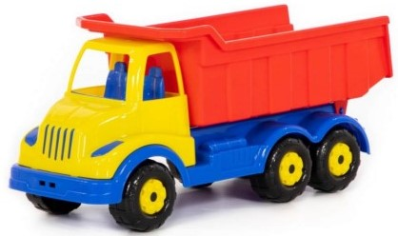
Рисунок 1 – Детская игрушка самосвал

Создание низко-полигональной модели. Модель выполнена на основе модели ЛР1, выполненной методом блокинга. Был полностью переделан кузов из примитива box как и кабина машинки, остальные объекты были доработаны методом полигонального моделирования из объектов блокинга.
Элемент «body_4» из элемента коробки (box) с помощью многоэтапного применения модификатора редактирования полигонов (Edit Poly) превращается в кузов машинки. Изначально на коробку нанесена дополнительная сетка (рисунок 3, а), из которой выдавливанием полигонов (Extrude) выдавлены стенки кузова (рисунок 3, б). Затем добавлены границы стенок модификатором выдавливания со скосом (Bevel) для небольшого расширения по краям (рисунок 3, в). После чего добавлены видимые детали на стенках грузовика снаружи (рисунок 3, г).

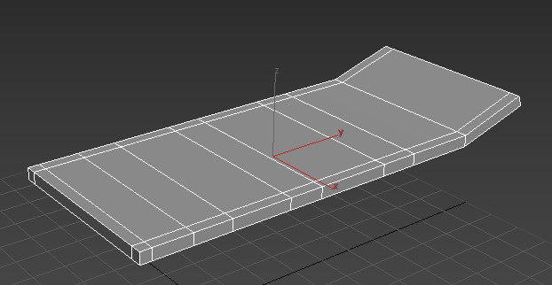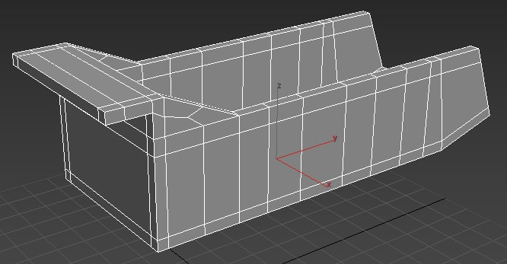
а) б)

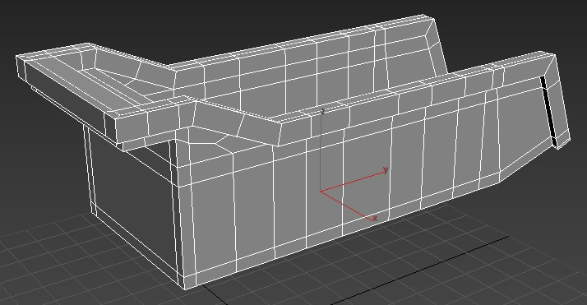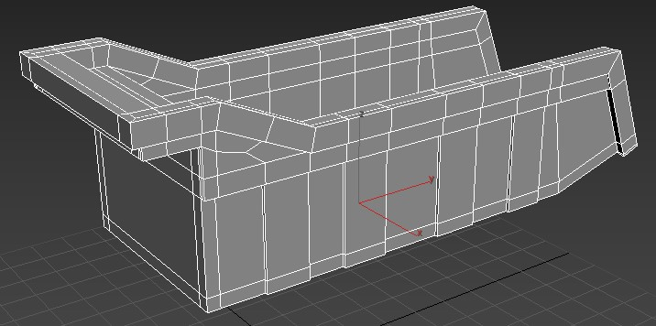
в) г)

Рисунок 3 – Этапы построения кузова машинки с помощью модификатора изменения полигона (Edit Poly) по шагам а, б, в, г

Элемент «cabina_4» получен из примитива коробки (box). Сначала коробка приведена в примрную форму кабины (рисунок 3, а). Затем выдавлена середина и в ней вдавлена полость для сидений (рисунок 3, б). После чего сделаны сидения и крыша (рисунок 3, в).
В заключительной части сделаны видимые мелкие детали кабины, такие как фары и усики, расположенные в носовой части кабины (рисунок 3, г).
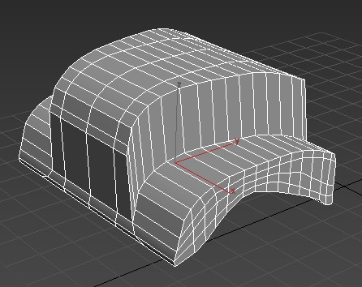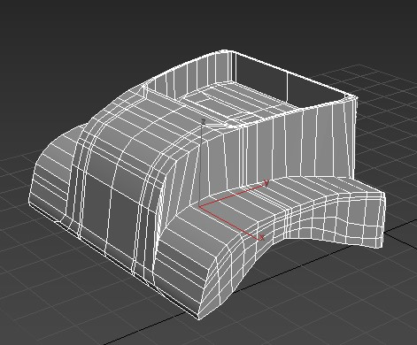
а) б)

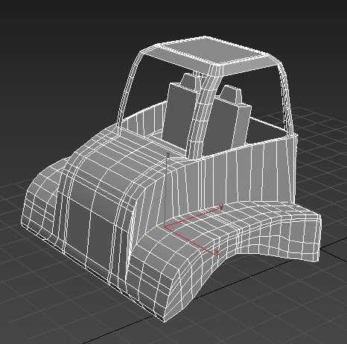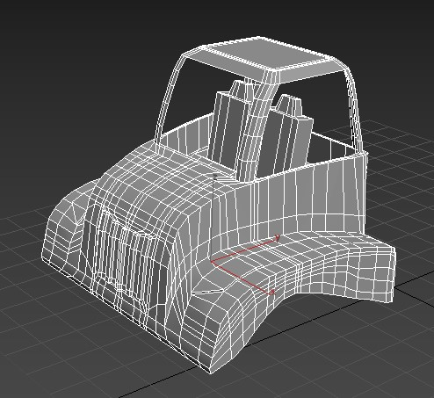
в) г)

Рисунок 3 – Этапы построения кабины машинки с помощью модификатора изменения полигона (Edit Poly) по шагам а, б, в, г

Остальные элементы лишь немного изменениы модифиrатором редактирования полигона, форма элемента или его сетка, которая должна быть правильной, т.е. должена быть из квадратных полигонов, для выполнения лабораторной номер 5 «Подготовка модели под сглаживание».
В итоге была получена модель (рисунок 2)

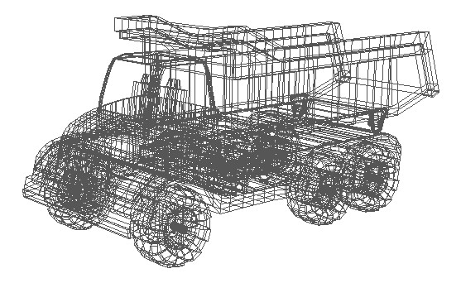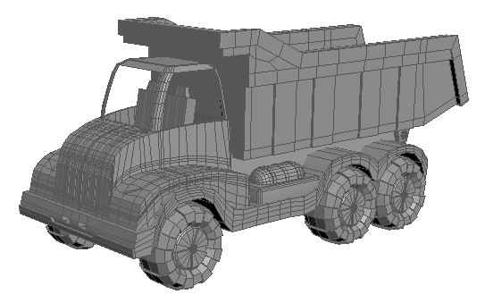
а) б)
Рисунок 4 – Модель машинки, выполненная полигональным моделированием: а) отображение только поверхностной сетки объектов модели; б) отображение поверхностной сетки объектов с заливкой полигонов модели

На выполнение работы было затрачено примерно 8 часов времени.

Подготовка модели под сглаживание. Для подготовки модели под сглаживание после анализа сетки и исправления ошибок, нанесены защитные контуры для сохранения формы модели с помощью быстрых петель при сглаживании с помощью модификатора Сглаживание (TurboSmooth). После сглаживания форма модели остаётся верной и согласована с референсом.

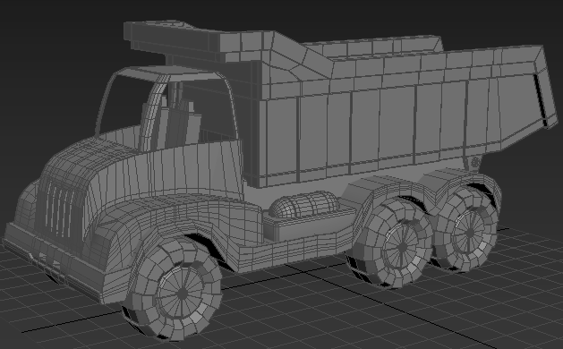
Рисунок 4 – Модель машинки с сеткой под сглаживание
4. Выводы
В данной лабораторной работе изучено полигональное программирование. По референсу создана модель машинки методом полигонального моделирования, а также подготовлена сетка под сглаживание с сохранением формы модели.
Выполнен анализ референса для выявления мелких деталей, проведена работа над сеткой модели и исправленные, выявленные ошибки, при создании корректной сетки под сглаживание, путём нанесения защитных контуров.
Работа выполнена с достаточной детализацией, количество полигонов примерно равно 11 тысячам, что удовлетворяет условию (низко-полигональная модель). В работе использовано полигональное программирование в 3D Studio Max.

